PABLO HORCAJADA GONZALEZ

ejercicio-02-bloque-b

Contenido

Explicación Código JavaScript 2

Random Semilla 2

Juego de Adivinar el número 2

Ejecución Juego 3

Anexo 4

Foto 1 4

Foto 2 4

Foto 3 4

Foto 4 4

Foto 5 5

Foto 6 5

Foto 7 5

Foto 8 5

Foto 9 5

Foto 10 5

Foto 11 5

Foto 12 5

Foto 13 5

Foto 14 6

Foto 15 6

Foto 16 6

Foto 17 6

Foto 18 6

# Explicación Código JavaScript

## Random Semilla

-La función “Random Semilla” funciona de tal manera que te calcula un número aleatorio entre dos números y siempre será ese número, es decir, aunque ejecutemos varias veces la función o en diferentes dispositivos, siempre saldrá el mismo número. Si queremos que el resultado final cambie, tendremos que cambiar el valor de la variable “seed”, pero teniendo siempre 9 dígitos. (Foto 1)

-Creamos 4 variables que se ejecutarán en la función del Random. (Foto 2)

-Creamos la función “getRamdom” que nos devolverá un número (ejecutando operaciones matemáticas). Al pasarle dos números (los valores entre los que queremos que no dé un número), no dará un numero entre esos dos números. (Foto 3)

## Juego de Adivinar el número

-Creamos 4 variables que corresponderán sucesivamente a: el número que escribe el usuario (al principio no vale nada), el número que calcula la maquina y hay que adivinar, el número de intentos (se inicia en 0), y si queremos volver a jugar (será o true o false) (Foto 4)

-Creamos un bucle que estará siempre ejecutándose hasta que el usuario acierte el numero calculado por la máquina. (Foto 5)

-Cada vez que se ejecute el bucle, hará lo siguiente:

* Guarda el valor que ha escrito el usuario. (Foto 6)
* Comprueba si el valor introducido es de tipo numérico (Foto 7) y muestra un mensaje por pantalla.
* Comprueba si el usuario ha cancelado el evento de introducir un valor, y si se cumple, muestra un mensaje por pantalla y cancela el bucle. (Foto 8)
* Comprueba si el valor introducido es menor o mayor al número que hay que adivinar, si se cumple, muestra un mensaje por pantalla, y si no, aumenta en 1 a la variable que corresponde al número e intentos. (Foto 9)
* Comprueba si el valor introducido es el mismo al número que hay que adivinar, y si se cumple, muestra un mensaje por pantalla con el número de intentos. (Foto 10)

-Tras salir del bucle, guardamos en una variable si el usuario ha pulsado a “Aceptar” o “Cancelar”. Si ha pulsado aceptar, recargará la pagina y si ha pulsado a cancelar, cerrará la ventana. (Foto 11)

## Ejecución Juego

-A continuación, muestro un ejemplo de cómo sería la ejecución del código.

Consola: Escribe un numero entre el 1 y el 100. (Foto 12)

Usuario: 91

Consola: el número que has introducido es menor al número a adivinar. (Foto 13)

Consola: Introduce un numero entre el 1 y el 100.

Usuario: 93 (Foto 14)

Consola: el número que has introducido es menor al número a adivinar. (Foto 15)

Consola: Introduce un numero entre el 1 y el 100.

Usuario: 92

Consola: ¡Enhorabuena, aceptaste con 2 intentos! (Foto 16)

Consola: ¿Quieres volver a jugar? (Foto 17)

Usuario: “Pulsa aceptar”.

Consola: Introduce un numero entre el 1 y el 100.

Usuario: “Pulsa cancelar”.

Consola: Se ha cancelado el juego. (Foto 18)

Consola: ¿Quieres volver a jugar?

Usuario: “Pulsa cancelar”.

///Se cierra la pestaña

# Anexo

## Foto 1

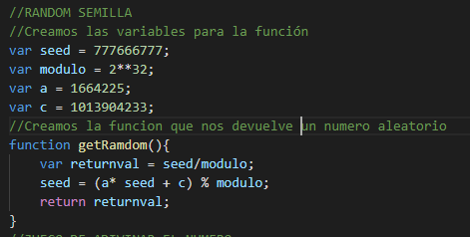

## Foto 2

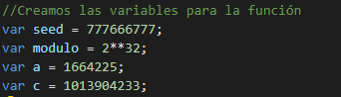

## Foto 3

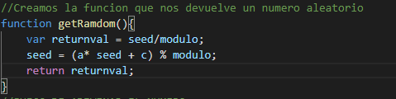

## Foto 4

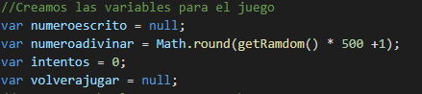

## Foto 5

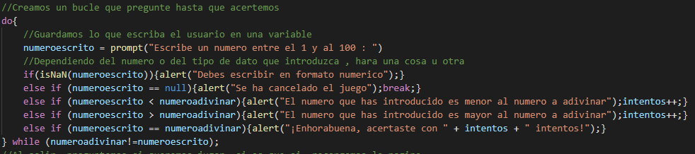

## Foto 6



## Foto 7



## Foto 8



## Foto 9



## Foto 10



## Foto 11



## Foto 12

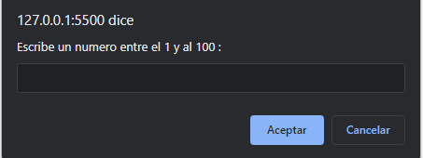

## Foto 13

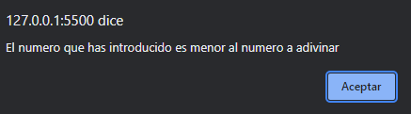

## Foto 14

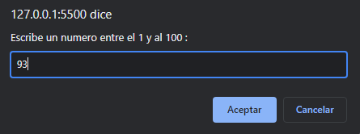

## Foto 15

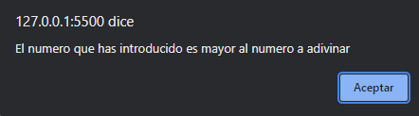

## Foto 16

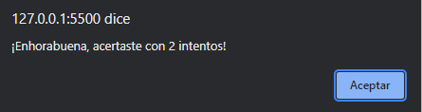

## Foto 17

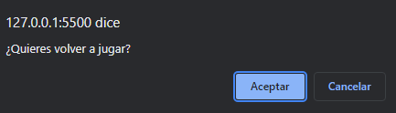

## Foto 18

